**Отчёт по лабораторной работе №3**

Хохлов Дмитрий

НММ-03

1. **Цель работы:**

Освоение процедуры оформления отчетов с помощью легковесного языка разметки Markdown.

1. **Выполнение работы:**



Рис.1.Я открыл терминал, перешёл в каталог arch-pc, обновил локальный репозиторий, введя git pull, перешёл в каталог с шаблоном отчета по лабораторной работе №3.

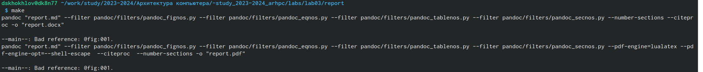

Рис.2.Провожу компиляцию шаблона и проверяю корректность выполнения команды.



Рис.3.Удаляю полученные файлы и проверяю, что файлы были удалены.

C:\Users\Сергей\Desktop\Файлы\Снимок экрана от 2023-10-13 18-08-47.png

Рис.4. Открываю файл report.md с помощью текстового редактора.

1. **Выполнение самостоятельной работы:**

C:\Users\Сергей\Desktop\Файлы\Снимок экрана от 2023-10-13 20-12-15.png

Рис.5. Перехожу в каталог с отчетом по второй лабораторной работе.

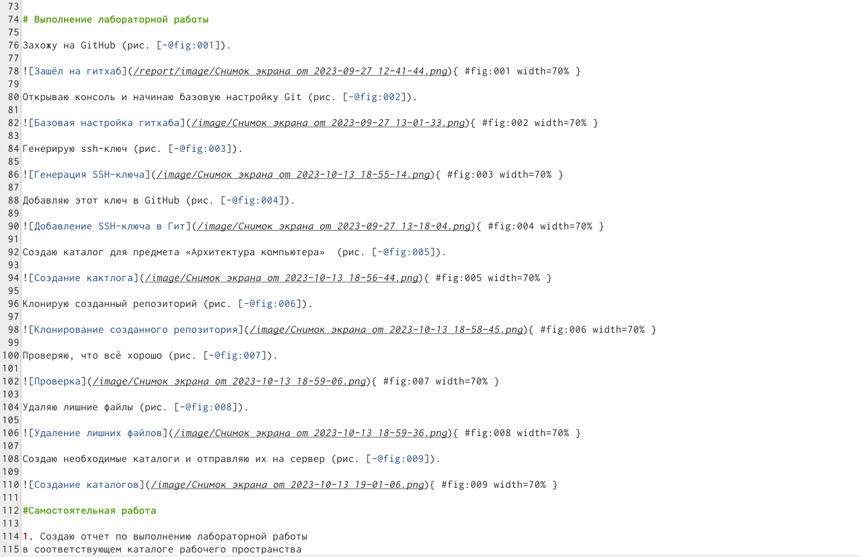

Рис.6. Открыл файл с шаблоном отчета и заполнил его.

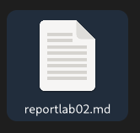

Рис.7. Переименовал файл, в котором заполнил отчет.

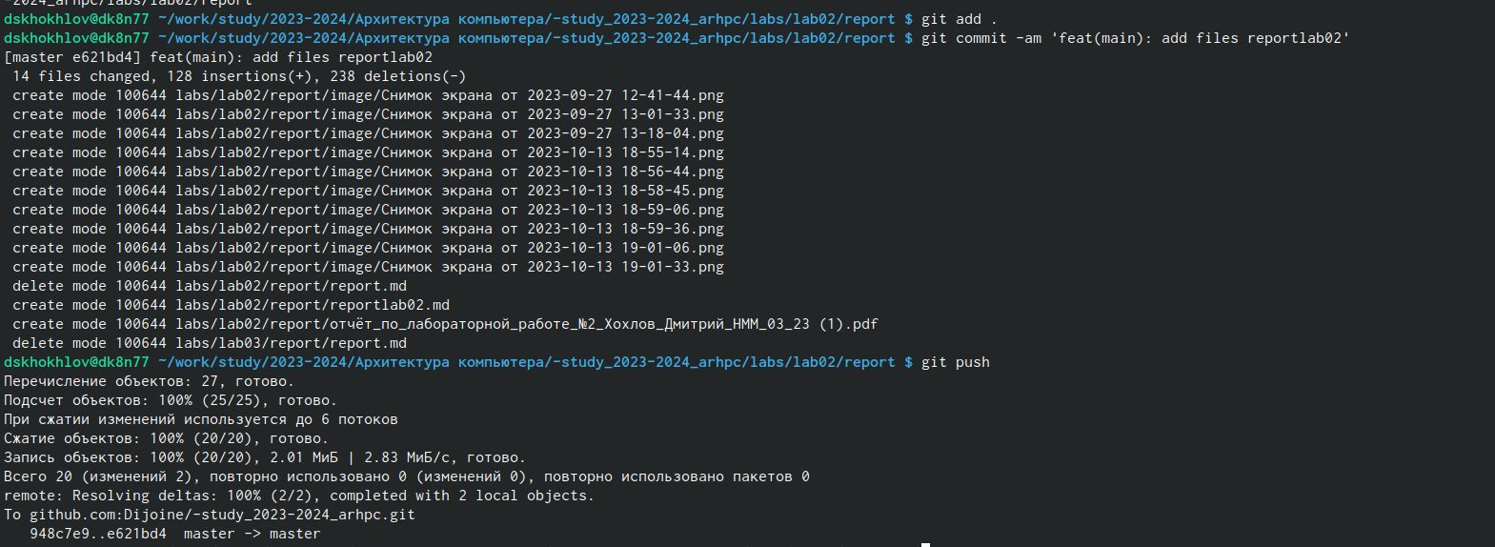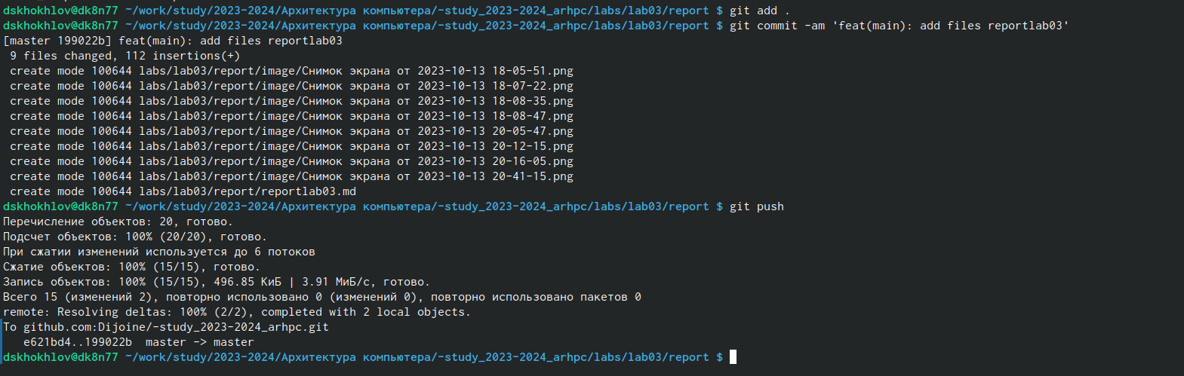

Рис.8. Загружаю файлы на GitHub.

**Вывод:**

По итогам данной лабораторной работы я научился делать отчёты в легковесном языке разметки Markdown.